Предлагаем выполнить этот простой комплекс упражнений на открытом воздухе. Отправляйтесь в парк, в лес или просто на улицу — бегать среди бетонных джунглей или выполнять упражнения на скамейке и гусиную походку на траве.
Перед началом тренировки проведите разминку, которая разогреет мышцы, подготовит суставы к нагрузке и поможет избежать травм. Делайте наклоны головы в стороны, полные круги руками, локтями и кистями, наклоняйте корпус влево и вправо, выполните несколько приседаний, покрутите стопы, растяните подколенные сухожилия, мышцы рук, груди и ног. Готовы? Поехали!

1. Лёгкий бег
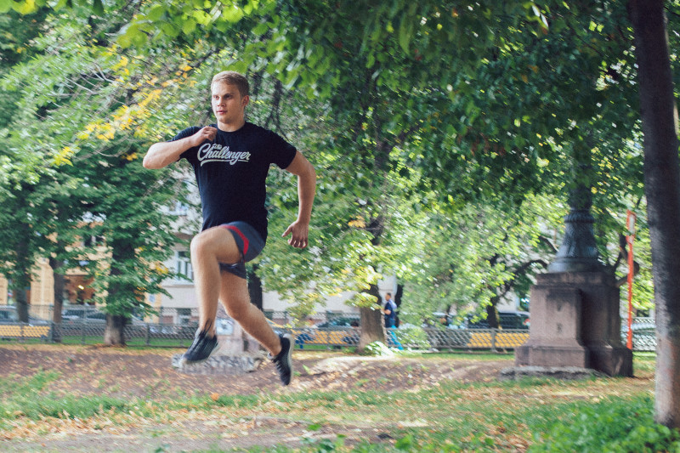
Уже на улице? Отлично! Включите любимую музыку в плеере (или один из наших беговых плей-листов, которые можно найти тут и тут) и сделайте лёгкую 10-минутную пробежку, которая станет отличным началом тренировки в парке. Бегите в том темпе, в котором вы могли бы говорить с другом и не задыхаться.

2. Обратный альпинист
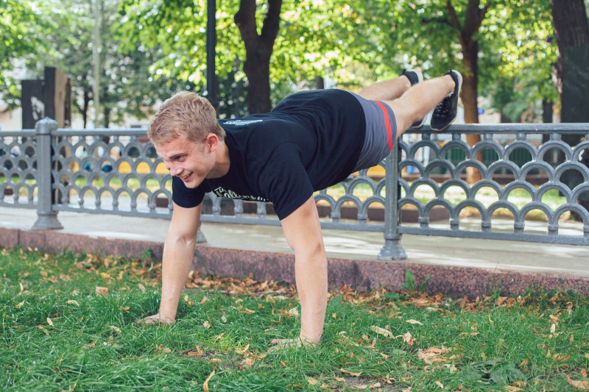
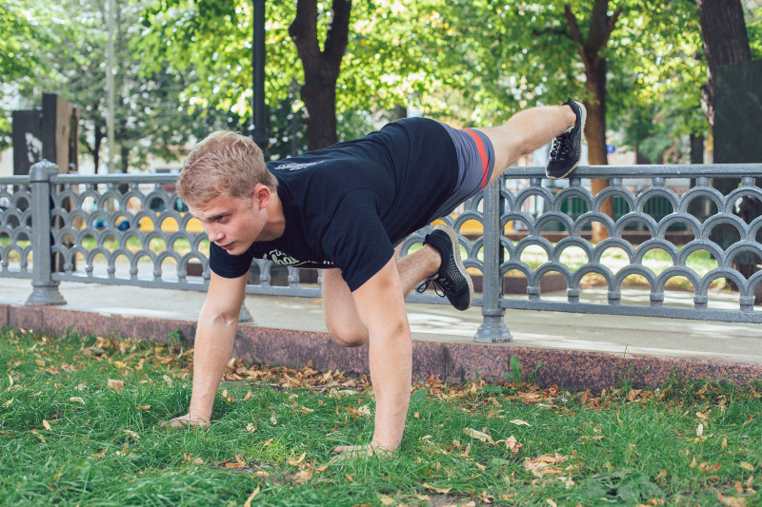
- Найдите крепкую опору (камень или железный забор, как на фото, отлично подойдут). Опуститесь в положение упор лёжа и положите ноги на опору.
- Попеременно подтягивайте то левую, то правую ногу к груди. Не спешите, но и не медлите.
- Выполняйте упражнение в течение минуты, после сделайте 15-секундный перерыв и затем повторите.

3. Выпад с опорой
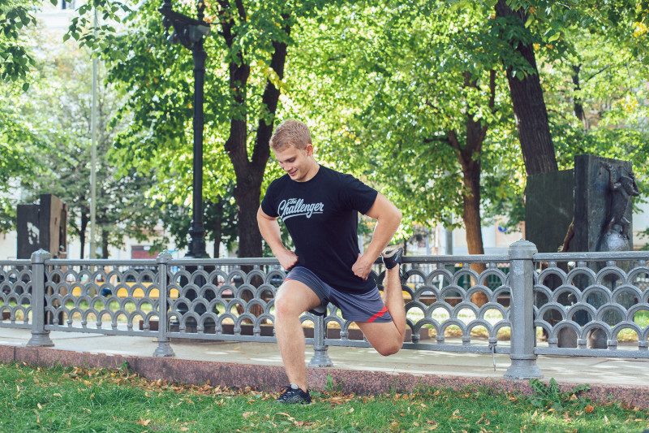
- Отдохните после альпиниста минуту, затем приступайте к этому упражнению. Положите правую ногу на опору и сделайте 15–20 выпадов.
- Повторите с другой ногой.
- Отдохните 10–15 секунд и после сделайте ещё один подход.

4. Обратные отжимания
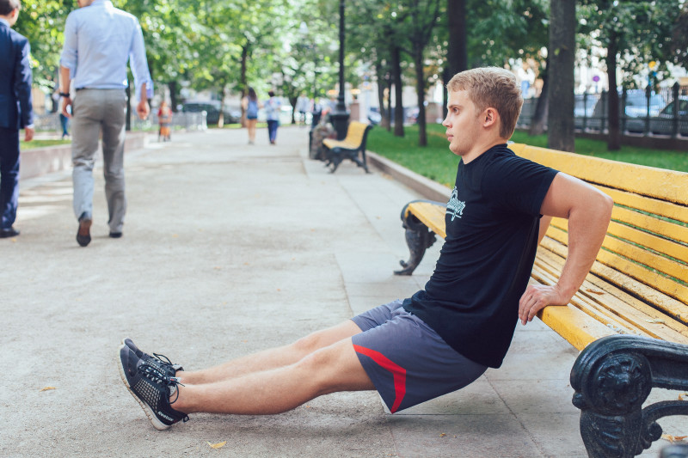
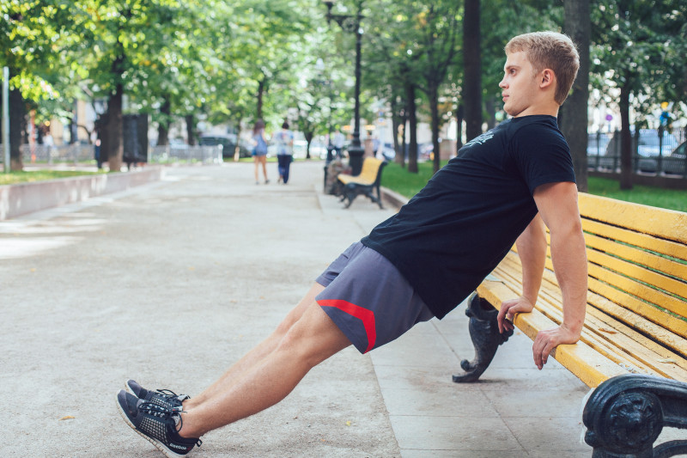
- Отдохните после выпадов минуту и приступайте к этому упражнению. Встаньте спиной к скамье (если скамьи нет, можете продолжить занятие у опоры), положите на неё руки и вытяните ноги перед собой.
- Сделайте 10–15 отжиманий от скамьи, после чего отдыхайте 10–15 секунд.
- Сделайте 3 подхода.

5. Планка от скамьи
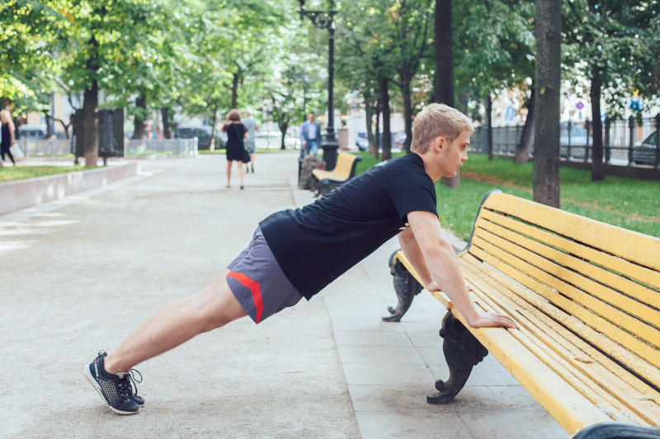
- Отдохните после отжиманий минуту и приступайте к планке.
- Положите руки на скамью, ноги выпрямите и отведите назад, приняв положение упор лёжа.
- Стойте ровно, подтяните таз, бёдра не опускайте. Стойте в планке минуту.

6. Классическое отжимание
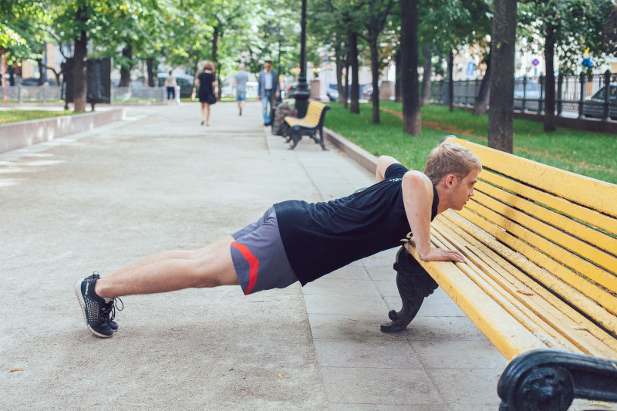
- Сразу после планки выполните 10 отжиманий.
- Опускайте туловище медленно, так, чтобы мышцы рук напрягались сильнее.
- Отдохните 20 секунд и повторите отжимания.

7. Вариация скручиваний
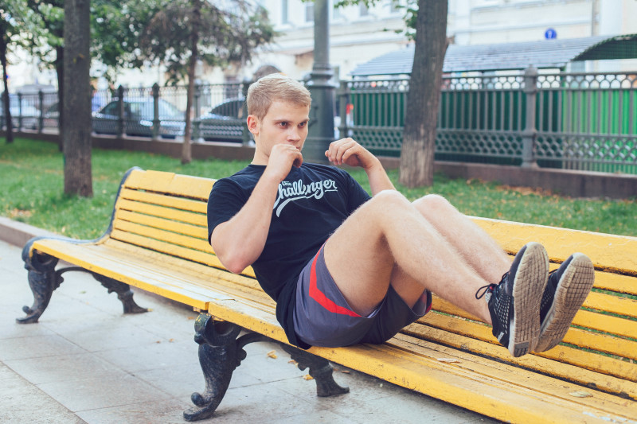
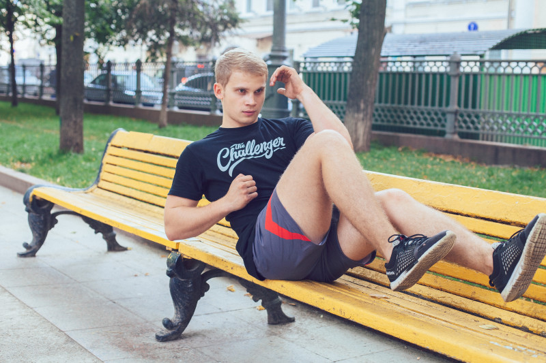
- Отдохните после отжиманий минуту, затем выполните скручивания на скамье. Сядьте так, чтобы туловище и ноги были подняты над скамьёй.
- Руки положите за голову. Шею не напрягайте. Подтяните левое колено к груди, одновременно выставляя вперёд правый локоть.
- Повторите с другой стороной.
- Сделайте 30 скручиваний, отдохните 10–15 секунд и сделайте ещё один подход.

8. Отведение ноги назад
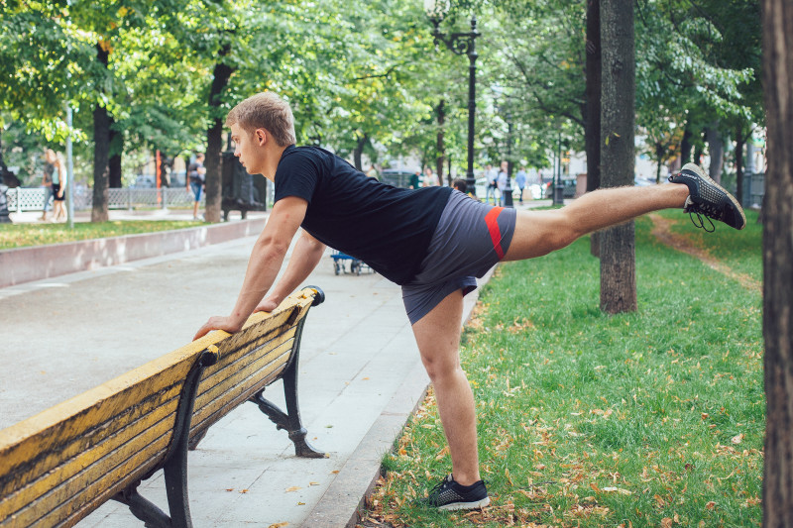
- Отдохните после скручиваний минуту и приступайте к этому упражнению. Стойте позади скамьи, положите руки на спинку.
- Попеременно отводите то правую, то левую ногу назад.
- Сделайте по 20 раз для каждой ноги, отдохните 15 секунд и сделайте ещё два подхода.

9. Гусиная походка
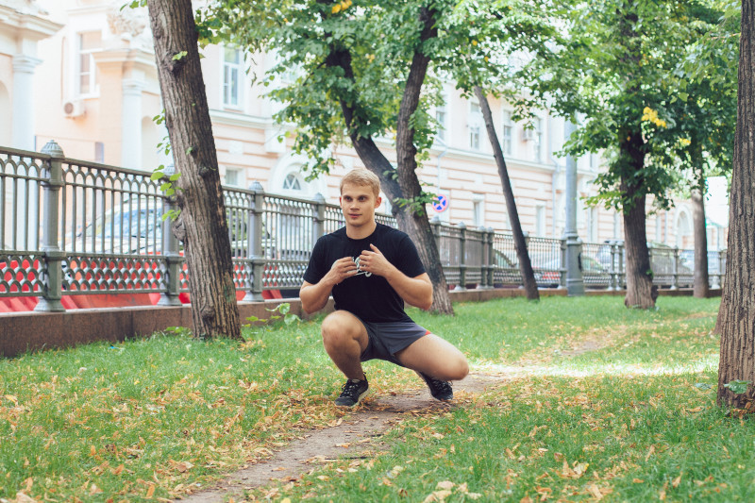
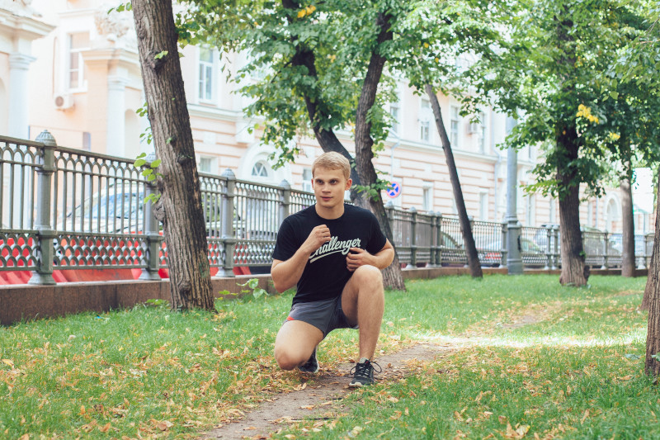
- Отдохните после отведений ног минуту, после чего приступайте к этому упражнению. Присядьте на корточки и идите вперёд.
- Старайтесь не выпрямлять ноги.
- Выполняйте упражнение в течение минуты.

10. Отжимания одной рукой от дерева
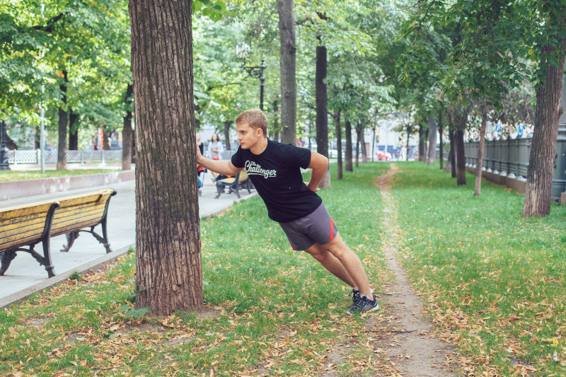
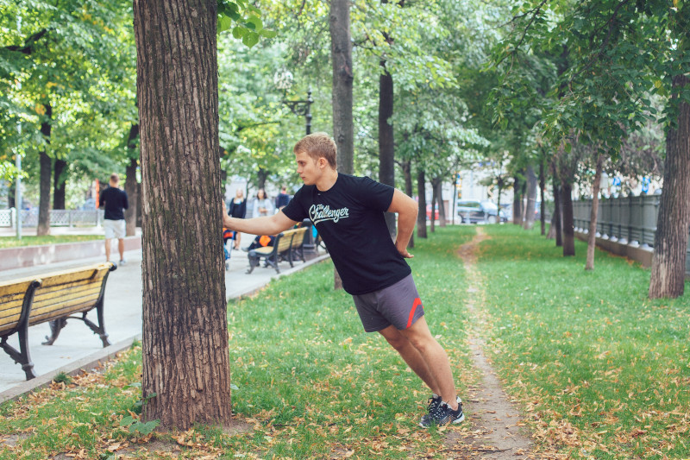
- Встаньте напротив дерева (на расстоянии около метра). Выпрямите левую руку, правую держите за спиной или вдоль тела.
- Подайтесь вперёд и положите ладонь на дерево, сделайте отжимание. Когда будете выпрямлять руку, оттолкнитесь от дерева и в прыжке поменяйте руки.
- Сделайте 15–20 отжиманий на каждую сторону, отдохните 15 секунд и повторите.

11. Лёгкий бег трусцой
Завершите тренировку лёгкой 10-минутной пробежкой.

